In memoriam Jos Hoedeman
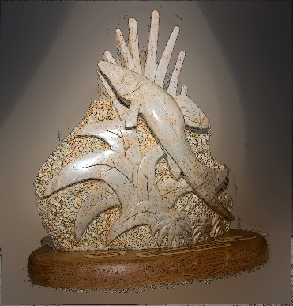
Jos Hoedeman is op 84 jarige leeftijd overleden. Hij heeft voor de Aquariumvereniging Xiphophorus Oss veel betekent. Jaren was hij voorzitter, organiseerde activiteiten en was een toeverlaat als het nodig was. Hij wordt dan ook voor altijd herinnert door de naar hem vernoemde onderscheiding die hijzelf tijdens zijn beeldhouw periode vervaardigd heeft: het Hoedemannetje.
Deze onderscheiding wordt jaarlijks toegekend aan de persoon binnen de vereniging die zich door inzet onderscheidt.
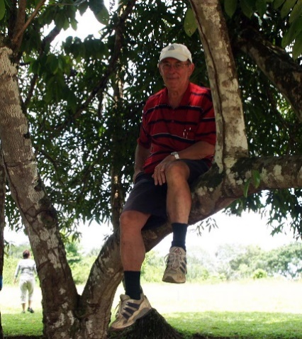
Ook op landelijk gebied genoot Jos bekendheid door zijn lezingen in binnen- en buitenland. Voor de N.B.A.T. leidde hij keurmeesters op, zat in het hoofdbestuur als penningmeester en was voorzitter van het Districtsbestuur Oost Brabant, waar hij de keuringen organiseerde. Voor zijn werkzaamheden bij de N.B.A.T. heeft hij diverse onderscheidingen gekregen. Keurmeesters werden door hem opgeleid en werden soms ’s nachts badend in het zweet waker als ze van de vele chemische zaken droomden die hen voorgehouden werden tijdens de lessen. Tijdens het bezoeken van tropische landen zoals Brazilië, Suriname en Costa Rica deed hij veel waarnemingen op voor de aquariumhobby. Waarnemingen die hij later verwerkte in lezingen die hij voor de diverse aquariumverenigingen verzorgde. Tijdens zijn lezingen, die altijd zeer informatief waren, was Jos een goede beeldende verteller en leermeester.
Jos bedankt voor al je werkzaamheden en adviezen. We zullen je missen.
Wij wensen Bea en de kinderen en kleinkinderen veel sterkte toe in deze moeilijke tijd.
Het Bestuur van Aquariumvereniging Xiphophorus Oss

